Rhentu Doeth Cymru
Canllaw Swyddogol

Sut i fewnforio mwy nag un eiddo cofrestredig i’ch cofrestriad

Dyddiedig 15/08 PL 15/08

Cynhyrchir y canllaw hwn gan Rentu Doeth Cymru. www.rhentudoeth.llyw.cymru 03000133344
Mae’r ddogfen hon yn esbonio sut i ddefnyddio’r swyddogaeth Mewnforio Eiddo wrth ychwanegu eiddo cofrestredig i’ch cofrestriad.
Cynnwys

Templed CSV a Mewnforio 2
Diweddaru’r Rhestr Eiddo Cofrestredig ar ôl mewnforio 4

Templed CSV a Mewnforio

E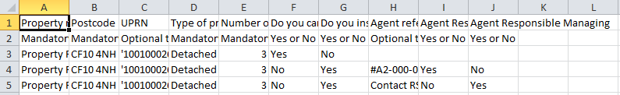
Dyma sut mae’r templed CSV yn edrych. Fel y gwelwch, mae cyfarwyddiadau yn y ddogfen CSV i’ch helpu i roi’r wybodaeth yn gywir:

Cyfeirnod Eiddo
Rhaid i chi lenwi'r golofn hon. Rhowch linell gyntaf y cyfeiriad fel cyfeirnod eiddo.
Cod post:
Rhaid i chi lenwi’r golofn hon. Rhowch god post y cyfeiriad yn y golofn hon, gan sicrhau bod y bwlch yn y lle iawn e.e. CF10 4NH.
RhCEU
Does dim rhaid i bawb lenwi’r golofn hon. Rhif Cyfeirnod Eiddo Unigryw yw hwn. Efallai nad yw pawb yn ymwybodol o’u RhCEU, felly nid oes rhaid i chi lenwi’r golofn.
Math o Eiddo
Rhaid i chi lenwi’r golofn hon. Defnyddiwch y canlynol i ddisgrifio pa fath o eiddo sydd gennych – dewiswch dim ond un:
Disgrifiad | Pa air i’w ddefnyddio yn y golofn .CSV
Eiddo Sengl | sengl
Eiddo Pâr | pâr
Fflat annibynnol mewn bloc o fflatiau neu adeilad wedi’i addasu | Fflat
Eiddo a Rennir neu Eiddo mewn fflatiau un ystafell | Rhennir
Eiddo mewn Teras neu Ddiwedd Teras | Teras
Nifer yr Ystafelloedd Gwely
Rhaid llenwi’r golofn hon. Rhaid i chi roi digid yn y golofn hon sy'n adlewyrchu faint o ystafelloedd gwely sydd yn yr eiddo hwn e.e. 3. Rhaid i hyn fod ar ffurf rifol.
Ydych chi’n gosod neu’n rheoli’r eiddo rhent hwn?
Rhaid i chi lenwi’r golofn hon, drwy ateb Ydwyf neu Nac Ydwyf i’r cwestiwn.
I gael help i ateb y cwestiynau, darllenwch ein tudalen Cwestiynau Cyffredin ar https://www.rhentudoeth.llyw.cymru/cym/faqs/ Oes unigolyn/cwmni yn gosod neu reoli ar eich rhan yn yr eiddo hwn?
Rhaid i chi lenwi’r golofn hon, drwy ateb Oes neu Nac Oes i’r cwestiwn. Cofiwch: Gallwch ateb Oes os ydych yn gwybod rhif cyfeirnod yr asiant; fel arall ni fyddwch yn gallu mewnforio. Os nad ydych yn gwybod rhif cyfeirnod yr asiant (bydd y cyfeirnod yn dilyn y fformat #AA2-000-0000) yna cysylltwch â Rhentu Doeth Cymru – gallwn edrych ar ein system a rhoi gwybod y cyfeirnod i chi. Os nad oes gan eich asiant gyfeirnod (am nad ydyw wedi dechrau’r broses ymgeisio eto), byddwch yn gadael i chi wybod sut i fynegi hyn yn y mewnforyn .CSV)

Cyfeirnod yr Asiant
Nid oes rhaid i chi lenwi’r golofn hon, ond rhaid rhoi’r cyfeirnod #A os ydych wedi cofnodi bod gennych asiant. .
Oes Asiant yn Gyfrifol am Osod?
Rhaid i chi lenwi’r golofn hon, drwy ateb Oes neu Nac Oes i’r cwestiwn.
Oes Asiant yn Gyfrifol am Reoli?
Rhaid i chi lenwi’r golofn hon os ydych wedi dweud bod gennych asiant ac wedi rhoi ei gyfeirnod. Rhaid i chi ateb y cwestiwn drwy roi Oes neu Nac Oes ym maes y golofn.
Gallwch ddarllen y rhan ganlynol ar adran Cwestiynau Cyffredin ein gwefan i weld a ydy eich asiant yn gosod neu’n rheoli yn yr eiddo sydd gennych ar rent yng Nghymru: https://www.rhentudoeth.llyw.cymru/cym/faqs/
Unwaith y byddwch wedi rhoi’r holl fanylion, cadwch y ffeil mewn fformat CSV a’i huwch lwytho i’r safle gan ddefnyddio'r botymau Pori a Mewnforio:
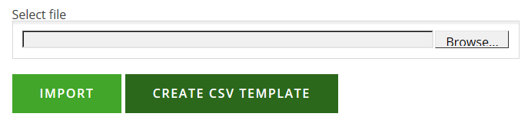
Os yw eich ffeil yn uwch lwytho yn llwyddiannus, bydd ffenestr debyg i’r un isod yn ymddangos (yn dibynnu ar faint o gofnodion yr ydych am eu huwch lwytho). Bydd rhaid i chi wedyn fynd yn ôl at eich rhestr o eiddo cofrestredig gan ddefnyddio’r botwm yn ôl.
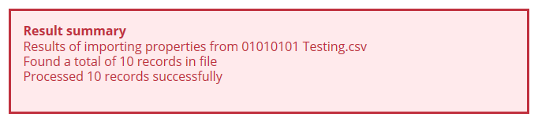

Diweddaru’r Rhestr Eiddo Gofrestredig ar ôl mewnforio

Yn yr enghraifft hon, mae Spencer Davies wedi uwch lwytho’r templed CSV canlynol:

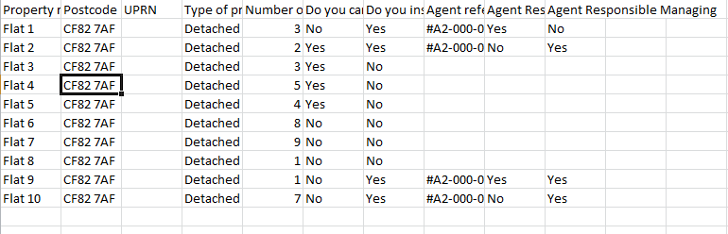

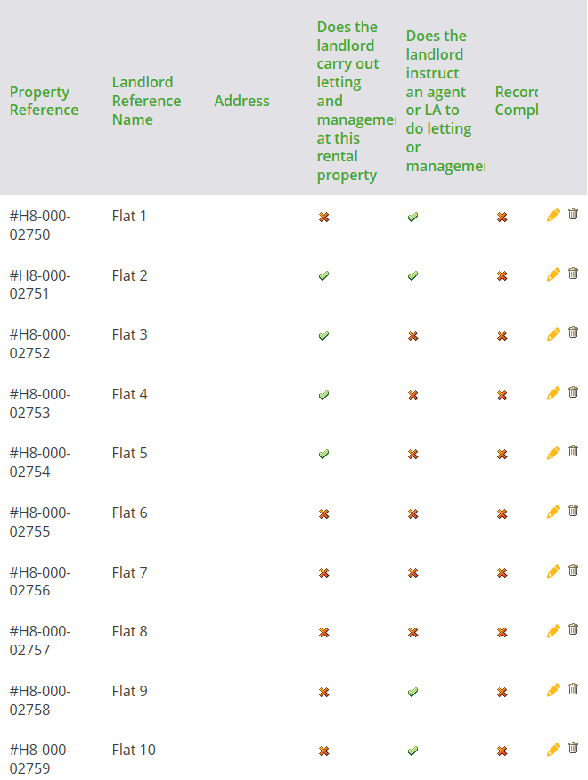
Pan fydd Spencer yn dychwelyd i’w thudalen Eiddo Cofrestredig, bydd yn gweld y wybodaeth ganlynol. Fel y gwelwch, nid yw’r CSV yn tynnu’r cyfeiriad i mewn. Oherwydd hyn, bydd rhaid i chi glicio ar y pensil bach melyn i orffen cofnodi’r eiddo.
Unwaith y byddwch wedi cwblhau cofnodi’r eiddo, bydd y groes o fewn y golofn Cofnod yn Llawn yn troi yn dic gwyrdd.

Os yw Spencer wedi rhoi rhif Cyfeirnod Asiant o fewn y CSV ac wedi gwneud hynny’n gywir, bydd yr Asiant yn derbyn cais i ddolennu’r eiddo i’w Broffil Asiant. Yn yr enghraifft hon, mae Spencer wedi rhoi’r rhif Cyfeirnod Asiant ar gyfer “Fflat 1” ac felly mae wedi ymddangos ym mhroffil yr eiddo. Os nad yw’r wybodaeth hon yn cael ei rhoi yn y CSV a bod asiant yn rheoli neu’n gosod yr eiddo, bydd rhaid i chi ddiweddaru’r cofnod a dod o hyd i’r asiant neu ychwanegu eu manylion.

